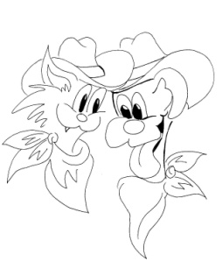

FRIENDSHIP LINEDANCERS
5 ÅRS FEST!!
Hej och hå vad tiden går, nu fyller vi 5 år och vill gärna fira detta med er!
Lördagen den 14 april i Norrahammars folkets hus
Instruktör:Carina Klaar från Carina´s LineDancers, Tidaholm
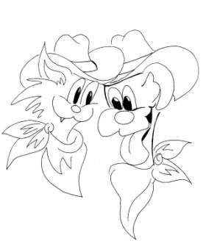
Workshop: 14.00-17.00
Middag: 17.00-18.00
Öppendans: 18.00- ca.23.00
Priser:
Heldag 150:-
Workshop 60:-
Middag 50:-
Öppendans 60:-
Senaste anmälan för workshop och mat är 7 april & sker till:

friendshipld@hotmail.com eller ring till Yvonne 0706-390499
Carin 0704-975820
Betalning sker på plats
Fika och mackor kommer att finnas till försäljning hela dagen.
Varmt Välkomna
FRIENDSHIP LINEDANCERS

